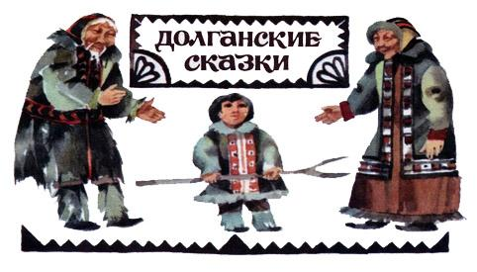
Было три брата. Братья жили в хороших тёплых чумах. У них было много оленей. Когда пастухи собирали всех оленей в одно стадо, оно было таким огромным, что не вмещалось на большой моховой лайде.Вблизи чумов богатых братьев стоял худой чум их дяди. Дядя был человек старый. Работать много не мог. Оленей у него не было, одежды хорошей сшить было не из чего. Старик жил бедно, только не умирал с голоду. С ним жила его жена-старуха. У них был сын, которого они кормили и растили.Однажды зимой старикам нечего стало есть. Они послали своего сына к богатым племянникам, чтобы он попросил у них мяса.Мальчик сходил. Богатые братья вместо мяса дали ему оленью брюшину.— Съедите брюшину, — сказали они мальчику, — дадим вам оленьих кишок. Кишки съедите — дадим лёгкие. Иди.Старуха сварила оленью брюшину и накормила старика с сыном, остатки доела сама.Пришла ночь. Утром старик вышел из своего чума и испугался. На стойбище не было ни хороших чумов, ни оленей. Богатые племянники ночью куда-то откочевали, а пастухи тихонько угнали за ними всех оленей. Старик вернулся печальный.— Ну, старуха, — сказал он, — будем умирать. Богатые племянники бросили нас одних. Нам их не догнать. Куда мы в такой мороз пойдём пешком? Будем ждать смерти.Старухе стало жалко сына. Она заплакала. Заплакал старик.Погоревали-погоревали, потом все трое залезли в спальный мешок, завернулись и, голодные, уснули. Старик проснулся первым. Он вылез из спального мешка и себе не верит. Откуда зимой в худом чуме такое тепло? Старик хотел выйти из чума, приподнял с двери нюк и от страха уронил его. Он разбудил старуху и тихонько сказал ей:— Наш чум обогнула большая, многоногая гусеница. Она пришла к нам за данью. Что мы ей дадим? У нас ничего нет.Теперь она нас не выпустит из чума и всех съест.Гусеница лежала, как мёртвая, но слышала всё, о чём шептались в жилище. Старик взял рогатину, отдал сыну и откинул с двери нюк. Гусеница открыла глаза. Старик стал ей говорить:— Знаю я, что ты пришла за данью, да нечего тебе дать. Есть у нас со старухой один маленький сын да рогатина. Хочешь, бери их.Гусеница схватила ртом мальчика и улетела с ним на небо. Старики остались одни. Они сидели в чуме и горевали о сыне.Гусеница летела долго. Наконец прилетела на край неба, села и выпустила изо рта мальчика, который крепко держал в руках отцовскую рогатину. Мальчик увидел перед собой такие же леса, горы, болота, как на земле.Мальчик стал жить с гусеницей-великаном. Гусеница поила его, кормила, а сама о чём-то всё думала, печалилась. Мальчик ничего не понимал, он только заметил: когда гусеница лежала на животе, то кругом была ночь, когда переворачивалась на бок, начинался рассвет; когда же показывала живот, то становилось светло, как днём. Живот у гусеницы был красный и блестел, как огонь.Однажды к светлой гусенице прилетела другая, такая же огромная, но только вся чёрная. Она села, и всюду стало темно. Чёрная гусеница вцепилась в светлую и начала её душить. Стали они драться. Схватятся за дерево — дерево вырвут с корнями, уцепятся за сопочку — с землёй её сровняют, поймаются за камень — камень в песок раздавят.Гусеницы дрались, а мальчик с рогатиной стоял и смотрел на них. Перед ним мелькали то свет, то мрак. Наконец, чёрная начала одолевать огнебрюхую гусеницу. Мальчик спохватился.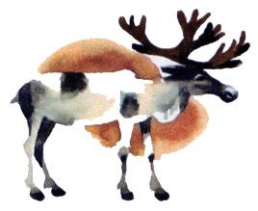— Что же я стою с рогатиной и не помогаю в бою своей светлой гусенице? Попробую. Всё равно погибать!..Мальчик подбежал к чёрной гусенице и рогатиной проколол ей сердце. Сразу же сделалось светло, как днём.Огнебрюхая гусеница схватила мальчика и полетела с ним обратно на землю. Прилетела к чуму, выпустила мальчика и говорит старикам:— Берите своего сына. Он помог мне убить чёрную гусеницу, которая хотела съесть меня за то, что я свечу вам каждое утро. Она хотела сделать так, чтобы на земле была вечная ночь. Теперь этого не будет. Я вернусь на небо, лягу на край и стану медленно переворачиваться. Когда я повернусь к вам спиной, у вас будет ночь; когда повернусь боком, вы увидите светлую зарю; когда открою живот — на земле будет день.Огнебрюхая гусеница наделила мальчика оленями и улетела на небо.

